Editoriale
di Sebastiano Lo Iacono

L’ospedale di Mistretta non si tocca
Mobilitazione popolare e politica
come quella contro il poligono di tiro

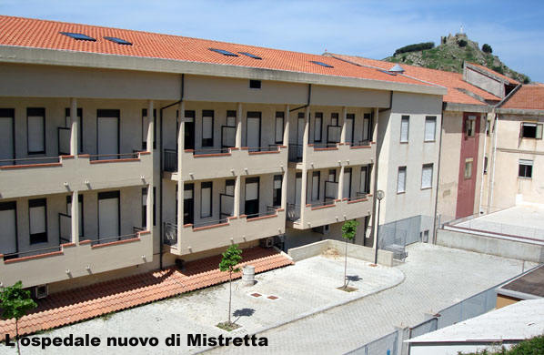
L’asserzione del titolo dovrebbe essere, geometricamente e matematicamente parlando, un “assioma”.
Anzi, diciamo di più: dovrebbe essere un “dogma”.
Ci sono, in Sicilia, altri “santuari e tabù” della vergogna, dell’ignominia e dello spreco che sono intoccabili, tanto quanto certi “sacrari del privilegio”: stipendi a nove e dieci zeri, fastose pensioni di lusso, onorevoli regionali che guadagnano quanto i senatori della Repubblica e incarichi di consulenza a certi “baroni e accademici di Francia”, che sono remunerati con milioni di euro per stilare una cartina topografica ovvero per determinare il “rapporto statistico tra gli incidenti stradali e la caduta dei capelli, all’uscita dalle discoteche”.
Non c’è nulla da scherzare.
«L’ospedale “Santissimo Salvatore” di Mistretta non si tocca: di una virgola, di un centimetro, di un millimetro…».
Dovrebbe essere, questo, lo slogan che vorremmo sentire dalle rappresentanze sindacali, dai medici e dai politici di “casa nostra”.
Una frase chiara e distinta, cartesianamente parlando. Nulla di più.
Non è così: purtroppo! Il politichese, invece, domina gli incontri, i convegni, le tavole rotonde, le conferenze di servizio, le visite della Commissione regionale alle Sanità; e dominerà, anche, ahinoi, il Consiglio comunale che si terrà, mercoledì 26 novembre, nella sede dell’auditorium “San Tommaso d’Aquino”.
Ancora una volta, come per le proteste (inutili) sulle salatissime bollette per lo smaltimento dei rifiuti, non si sentiranno che “blandizie verbali”. La questione non è da prendere con i guanti di velluto.
La profezia di cui sopra è facile farla. Mercoledì, al capezzale dell’ospedale, che qualcuno vorrebbe trasformare esclusivamente in una struttura per malati acuti e comatosi, si sentirà una “montagna di belle parole”. E, probabilmente, non tanto avvenenti dal punto di vista estetico. La cosa confermerà questa diagnosi: anche la “politica locale è in coma, ormai da tempo”.
A meno che non ci sia uno scatto di orgoglio e un colpo di coda di coraggio civile.
La voce grossa, purtroppo, sanno farla solo i leghisti di Bossi e i “nordisti” del Nord.
In Sicilia, dicono, che la Sanità sia un “buco nero” di sprechi.
Già. Sarà.
…e allora, che si cominci a tagliare gli sperperi altrove: gli stipendi di fuoco di certi manager, che stanno sulle poltrone dorate dei loro incarichi a nove stelle, le prebende dei funzionari, le parcelle per gli appalti e via dicendo…
Parecchi anni fa, da Mistretta a Tusa, da Pettineo a Mistretta, da Motta d’Affermo a Capizzi, da Santo Stefano Camastra a Caronia un’energica mobilitazione popolare disse di no, in maniera netta e decisa, alla realizzazione di un mega-poligono di tiro, che le autorità militari avevano pensato di realizzare nel cuore dei Nebrodi, nella stessa area dove oggi ci sono ancora, per fortuna, centinaia di aziende agricole e zootecniche e dove ricade buona parte dell’apprezzato Parco dei Nebrodi.
Altri tempi. Altra storia.
Sindaci in testa e popolo dei Nebrodi condussero una battaglia civile, seria e ordinata, tanto che il progetto fece marcia indietro.
Occorre riprendere quella mobilitazione popolare di allora.
Senza gli ideologismi di quel tempo, allorché la lotta contro il poligono di tiro venne strumentalizzata, in parte, dai movimenti pacifisti che in quella stessa stagione si opponevano ai missili Cruise a Comiso.
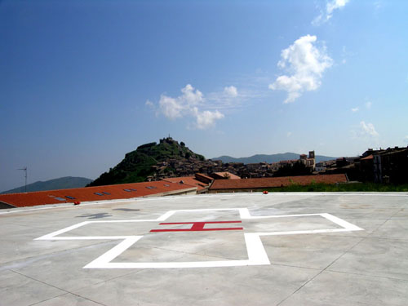
Gli anziani di Mistretta e dei comuni limitrofi sentono l’ospedale “San Salvatore” come un organismo non impersonale, bensì una struttura sanitaria amica e compagna, alleata e vicina, che li ha fatti sentire, in qualche modo, al sicuro, protetti, custoditi, al riparo dai rischi dell’esistenza.
C’è chi ha una pensione di trecento euro al mese e sa che non potrebbe affrontare spese smisurate per andare altrove, in caso di necessità.
C’è chi sa che, senza ospedale a Mistretta, quell’ombrello di sicurezza verrebbe meno
Ma non è solo questo: ci sono in gioco posti di lavoro e strutture che salterebbero. E le conseguenze sulle famiglie, quale consulente sanitario o manager di tredicesimo livello le ha mai messe sul conto?
Ci sono due sale operatorie. Ci sono reparti nuovissimi e brillanti. C’è un’elipista (nella foto in alto), mai entrata in funzione. Ci sono medici e personale che sarebbero costretti a rivedere il loro ruolo e la loro sicurezza per il domani.
L’ospedale di Mistretta ha una tradizione lunga.
Anche la storia ha le sue ragioni.
Non ci sono soltanto gli interessi di lavoro o di bottega, quelli occupazionali e il supremo bisogno alla salute, che, in altre circostanze, i politici chiamano, solo per effettuare lavaggi del cavo oro-faringeo, “diritto alla salute”.
Vediamole, queste ragioni storiche…
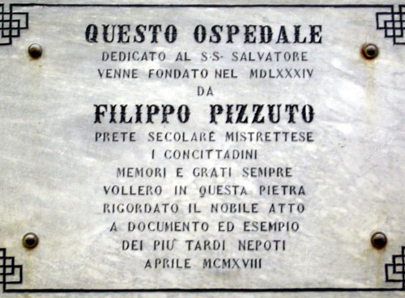
Fondato nel 1584, dal prete secolare Filippo Pizzuto, l’ospedale “San Salvatore” fu, in un remoto passato, ricovero di poveri, pellegrini, errabondi senza dimora e, forse, anche lazzaretto e lebbrosario.
Era ubicato in una strada del centro storico, che ancora oggi viene detta “Via Ospedale vecchio”.
Un grande camerone, dove la “carità” fu un ideale di vita e una realtà per chi lo fondò e costruì. Nulla di più.
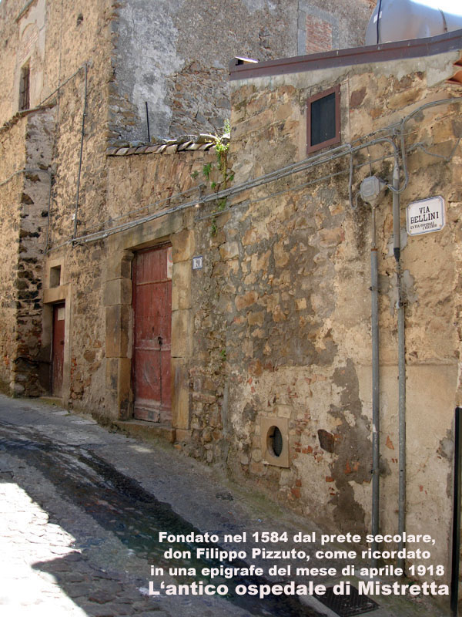
Negli anni Sessanta del Novecento, poi, l’ospedale diventò una medio-buona struttura, accanto alla chiesa di Santa Maria. Nel suo atrio c’erano affreschi francescani suggestivi: sarebbero stati raschiati e distrutti, negli anni ’70, con poca intelligenza, per “presunti motivi igienici”.
Oggi, per motivi economici c’è chi vuole tagliare posti letto e strutture con la stessa logica miope e cieca di cui sopra.
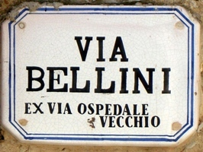
In quell’ospedale, negli anni ’60-’70 e ’80, una figura di rilievo va qui ricordata: la caposala Pina Fogliani, il cui ruolo professionale e la cui energia caratteriale resero il nosocomio mistrettese una struttura di prestigio. Pulizia, ordine, disciplina, rapporto umano, solidarietà: tutti valori, questi, che, ancora oggi, fanno parte del patrimonio dell’ospedale di Mistretta e del suo personale medico e para-medico. Una ricchezza da non dissipare.
Su questo non ci piove.
Infermieri amici, cortesi e gentili. Medici non freddi e distaccati. Reparti igienicamente a posto. Professionalità affermate, certificate e riconosciute.
Anche su questo non ci piove sopra.
Recentemente, un paziente appena dimesso, ha sentito il dovere di scrivere alla direzione sanitaria (la lettera è stata resa nota dal dottore Giovanni Pinelli) per dire grazie a medici e infermieri per l’assistenza ricevuta. Un evento. Un caso frequente.
Che i giornali non hanno registrato, perché, purtroppo, fa notizia solo la cosiddetta “malasanità”.
Non c’è dubbio: c’è una “malasanità”, ma c’è anche un “cattivo giornalismo”.
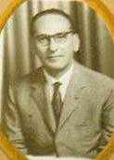
In quelle stagioni del passato prossimo, ad ogni modo, operarono tre chirurghi di carisma: Giovanni Pracanica (divenuto sindaco di Mistretta, nella foto a destra), Giuseppe Calapai e Fernando Du Chene de Vere.
Oggi, ci sono gli eredi, i discepoli e seguaci di quelle professionalità eccelse, che non vanno dimenticati e cancellati, con un biasimevole colpo di spugna, da un assurdo e inammissibile decreto regionale…
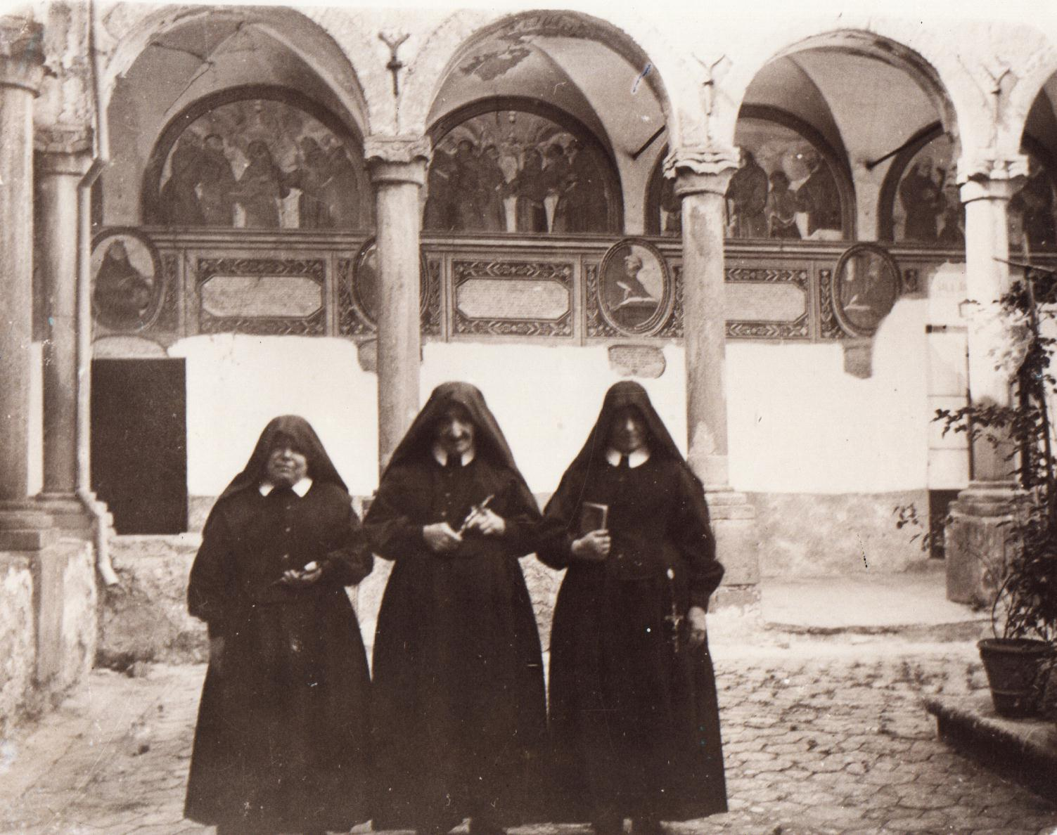
Un’altra pagina di storia dell’ospedale mistrettese da ricordare è stata quella in cui buona parte dell’impegno infermieristico e assistenziale ai pazienti fu assunto, assieme al personale para-medico, dalle suore della Congregazione di carità delle Figlie di Sant’Anna (nella foto accanto, da sinistra: suor Gaetana, la superiora suor Eusebia e suor Rosa Consentino).
Sul versante storico-politico, poi, allorché ci fu la Riforma sanitaria con l’istituzione delle USL, l’ospedale rientrò sotto la gestione della USL autonoma n. 47.
Fu un’altra stagione di grande impegno e mobilitazione: esponenti politici di diversi partiti furono sullo stesso fronte per difendere e potenziare la USL 47 di Mistretta.
Certo, ci furono giochini e giochetti, anche allora, di potere e correntismo partitico, ma l’ospedale diventò sempre più moderno, attrezzato e progredito.
In questo contesto, pensiamo alle figure di Maria Viglianti (che dalla politica è passata alla vita religiosa di clausura), Vincenzo Antoci e Benedetto Oieni (appartenenti al vecchio PCI di Berlinguer); a Franco Scarito, Salvatore Cuva, Nino Lo Stimolo. Giuseppe Andreanò e Francesco Toscano (tutti della DC), nonché a tanti altri esponenti politici dei paesi vicini. Tutti spesero le loro migliori energie per difendere l’ospedale.
Senza differenze di partito.
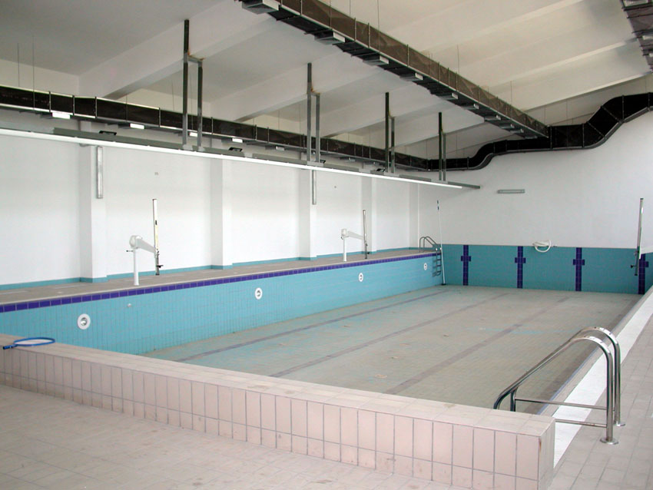
Poi, ci fu l’epoca dell’onorevole mistrettese, Sebastiano Sanzarello, che divenne assessore regionale alla Sanità. Senza dubbio Sanzarello, che dell’ospedale è stato medico, ha svolto un ruolo di grande impegno per la difesa e potenziamento del nosocomio, in termini di strutture e infrastrutture.
Si può dire che la fase di ammodernamento si è conclusa quando Sanzarello ha lasciato il prestigioso incarico a Palermo.
Pensiamo al reparto “Maugeri” (nella foto in alto, la piscina del nuovo reparto) e agli altri plessi dell’ospedale, che hanno occupato un’area molto ampia di contrada Santa Maria.
In questi ultimi anni, la direzione sanitaria è stata assunta, tranne qualche periodo di assenza per motivi tecnici, dal dottore Mario Portera, che ricopre questo incarico, attualmente, di nuovo. Inutile dire con ottime capacità professionali e dirigenziali.
L’ospedale San Salvatore non è più, da molti anni, costituito da un unico edificio, come si vede nelle fotografie del com’eravamo.
Ma, all’epoca della mitica “signorina Fogliani”, un’altra figura che dell’ospedale fece un fiore all’occhiello fu il professore Sebastiano Ribaudo, che ebbe l’incarico di gestire e amministrare il nosocomio quando (anni ’60 e ancor prima) non c’erano USL, ASL, Comitati di gestione, altre diavolerie burocratiche-amministrative e neppure manager blasonati a cinque stelle.
Ribaudo, per così dire, “allontanato” in parte dal suo insegnamento di latino e greco, adottò l’ospedale come una “sua creatura”, e così fecero tanti esponenti della vecchia Democrazia Cristiana del tempo, con le responsabilità che allora competevano a quel partito di maggioranza assoluta.
Ora, che ci sono i cosiddetti manager, logica-illogica vuole che il manager sia quasi un “deus ex-machina” che può tagliare e ristrutturare senza tenere conto di storia, tradizioni, professionalità, posti di lavoro, strutture, esigenze sacrosante del territorio.
In questo territorio ci abitano circa trenta mila esseri umani che non vogliono “emigrare” al Nord e neppure verso Patti, Cefalù, Barcellona o Sant’Agata Militello per avere quello che si chiama “diritto alla salute”.
Hanno smantellato le guardie mediche. Ma non hanno risparmiato una lira del vecchio conio. Lo dicono i tecnici e gli esperti. Smantelleranno, forse, anche le postazioni del 118 e il Pronto Soccorso.
Per una semplice operazione ad un’unghia incarnata bisognerà andare a Palermo… Per un’ernia inguinale faremo fagotto verso Taormina. E non per turismo balneare. Per un’appendicite sarà urgente trasferirsi Oltrecortina.
E c’è pure, come si riferisce in cronaca, nel servizio che rende conto della visita di sabato 23 novembre della Commissione regionale alla Sanità, chi avrebbe rivolto, provocatoriamente, al sindaco di Mistretta questa frase inaccettabile (definita “inopportuna” per carità di patria!): “Lei, lo farebbe ricoverare un suo parente nell’ospedale di Mistretta?”. Proprio così.
E perché no? Perché no, egregi assessori alla Sanità della Sicilia?
Lo abbiamo fatto tutti noi. Lo hanno fatto i nostri parenti e i nostri figli. Con successo.
Quali pregiudizi “razzistico culturali” determinano una frase di quel tipo?...
C’è, dunque, una premedita volontà politica di chiudere un ospedale di provincia.
Questo è “un delitto”… Sarà un “delitto”.
Un “delitto civile”, un attentato al diritto alla salute, un misfatto, un errore politico-sanitario, uno sbaglio sociale e culturale, un malinteso di politica economico-finanziaria, una svista, una miopia, una mancanza di solidarietà verso le popolazioni del Meridione e dei Nebrodi occidentali.
Tale malefatta burocratico-amministrativa (se verrà perpetrata) è stata pensata, studiata, progettata ed elaborata a tavolino ai danni della gente, dei ceti popolari, delle classi medie e degli anziani, degli umili e degli ultimi, dei bambini e degli indigenti…
Questa è la Sicilia della vergogna e della soggezione.
Essere siciliani è anche questo: avere una classe politica, di destra o di sinistra che sia, che “ mastica pregiudizi, scruta numeri, posti letto, cifre di entrata e uscita, come nel Libro Mastro dei mercanti”, e non sa “scendere, civilmente, legalmente e democraticamente, sul piede di guerra per difendere il Santissimo Salvatore di Mistretta”…
In questo fronte, c’è da dire che i sindaci hanno elaborato, nero su bianco, soltanto una noticina sintetica. Il solito parto del topolino da parte della montagna.
Anche i sindacati, altresì, sembrano non proprio all’unisono.
La UIL-FP ha raccolto circa tremila firma in tutti i paesi limitrofi. L’adesione è stata immediata, totale, spontanea. La CISL: no.
E perché? Perché no? Ce lo spieghino.
Firmare pro o contro la legge che permette o vieta l’uso delle cellule staminali non gliene è fregato a nessuno.
Lo abbiamo, invece, verificato da testimoni e cronisti: firmare per l’ospedale di Mistretta è stato imperativo, vincolante, naturale, doveroso, obbligatorio.
I minorenni che non l’hanno potuto fare sono rimasti delusi.
La CISL, poi, ha redatto comunicati che non abbiamo capito. La CGIL, invece, non si sa bene che ruolo abbia ancora.
I medici, infine, sono apparsi, per così dire, un pochino altrettanto “blandi”. La direzione sanitaria non pare abbia preso posizioni forti. In un recente documento dei sanitari, comunque, si argomenta che le “esigenze del territorio non sono da trascurare”.
Ma nessuno ha scritto, a caratteri cubitali, come si dovrebbe, che “l’ospedale non si tocca”. Anche la stampa locale è stata soft, cioè a dire morbida.
C’è ancora chi temporeggia e attende. Non si vogliono alimentare allarmismi. Forse certi privilegi professionali hanno impedito che il fronte del no fosse deciso e unitario.
A questo punto, bisogna chiedere ai sindaci, ai sindacati, alle forze politiche e sociali, nonché ai rappresentanti delle Chiese e Parrocchie locali che organizzino un movimento di mobilitazione popolare collettiva affinché l’ospedale di Mistretta non si tocchi…: di una virgola, di un millimetro…
Il 14 novembre 1975 si svolse a Mistretta un imponente corteo per difendere il Distretto scolastico. Anche quella volta ci fu unità. L’istituzione fu soppressa lo stesso. Scomparirà quanto prima l’Ufficio per le Entrate? E quando toccherà al Tribunale, alla Compagnia dei Carabinieri o al liceo classico, sarà troppo tardi…
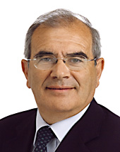

C’è, infine, chi chiede, tornando all’emergenza ospedale, che l’ex-onorevole e assessore regionale alla Sanità, Sebastiano Sanzarello (nella foto a sinistra), attualmente euro-parlamentare, si intesti questa battaglia prioritaria per la città e per i Nebrodi, assieme al sindaco pro-tempore di Mistretta, Iano Antoci (nella foto a destra). Questo va fatto indipendentemente dagli interessi elettorali di bottega. Prima la difesa dell’ospedale e della salute, poi i riconoscimenti elettorali, che ci saranno: e saranno naturali, spontanei, genuini, non inquinati…

©Sebastiano Lo Iacono per Mistrettanews2008

Assioma, verità evidente di per sé.
Dogma, principio indiscutibile, verità di fede.
Giovanni Pinelli è stato recentemente direttore sanitario. Un altro direttore sanitario del passato è stato il ginecologo Antonino Finocchiaro.
Oggi, all’ospedale di Mistretta fanno capo sette comuni del Distretto sanitario D 29: Mistretta, Santo Stefano Camastra, Tusa, Pettineo, Castel di Lucio, Motta d’Affermo, Reitano. Massimo Russo è l’attuale assessore regionale alla Sanità; Salvatore Furnari è il manager dell’ASL n. 5 di Messina.

